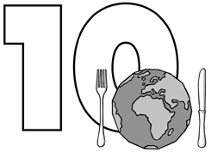
Name ............................................................ Klasse ............. Datum ......................
Ernährung und nachhaltige Entwicklung

3. Arbeitsblatt Ernährung und nachhaltige Entwicklung
Wie klimafreundlich ist unser Rezept?
Für dieses Arbeitsblatt benötigst du die Tabelle „CO2-Äquivalente“ aus der Schülerinfo „Was schmeckt dem Klima?“.
- Prüfe in der Tabelle:
- Welche drei Lebensmittel sind besonders klimaschädlich?

- Welche drei Lebensmittel sind besonders klimafreundlich?

- Du möchtest ein klimafreundliches Nudelgericht kochen. Zur Auswahl stehen „Hähn- chen-Möhrenpfanne“ und „Spaghetti-Soße mit roten Linsen“. Bei der Entscheidung hilft dir das so genannte CO2-Äquivalent (CO2e). Die Zahl gibt an, wie viel Treib- hausgas pro Kilogramm des jeweiligen Lebensmittels freigesetzt werden. Je höher die Zahl ist, desto schädlicher ist das Lebensmittel für das Klima.
- Prüfe in der Tabelle, wie hoch die CO2-Äquivalente der Hauptzutaten in beiden Gerichten sind und trage die Werte in die Tabelle ein.
- Rechne den Wert auf die Menge im Rezept um.
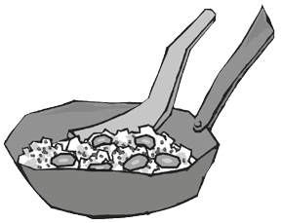
- Für welches Gericht entscheidest du dich? Begründe auf der Rückseite des Arbeitsblattes!

Rezept: Hähnchen-Möhrenpfanne
Zutat | CO2-Äquivalente (Co2e)
 | a) je kg | b) Menge im Rezept
600 g Hähnchen
500 g Möhren
100 g Crème fraîche
Gesamt:

Rezept: Spaghetti-Soße mit roten Linsen
Zutat | CO2-Äquivalente (Co2e)
 | A) je kg | B) Menge im Rezept
50 g Zwiebeln
150 g rote Linsen
500 g passierte Tomaten (Konserve)
Gesamt:

- Worauf achtest du zukünftig, wenn du klimafreundlicher
essen möchtest? Erläutere auf der Rückseite des Arbeitsblattes.

Hessisches Ministerium für Umwelt, Klimaschutz, Landwirtschaft und Verbraucherschutz Werkstatt Ernährung 31

